DOKUMENTASI KEGIATAN
Hari Pertama
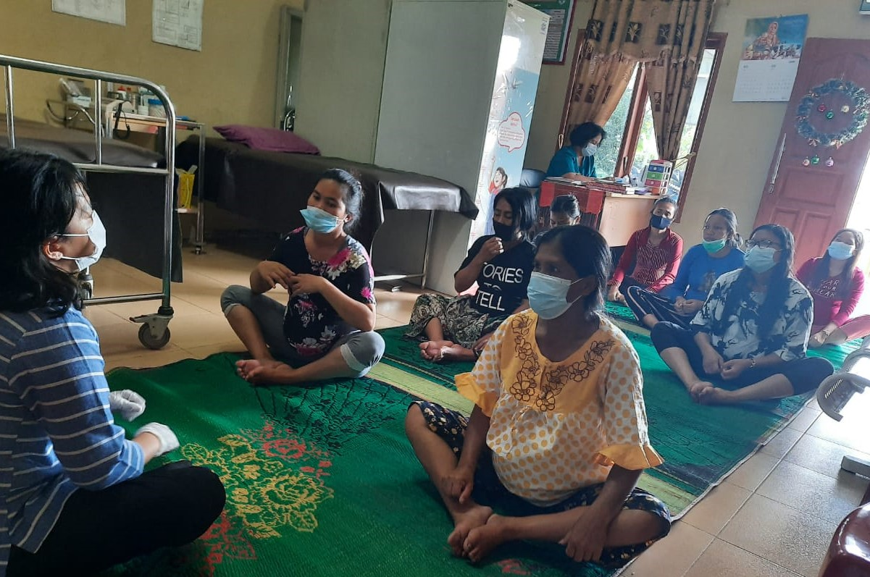
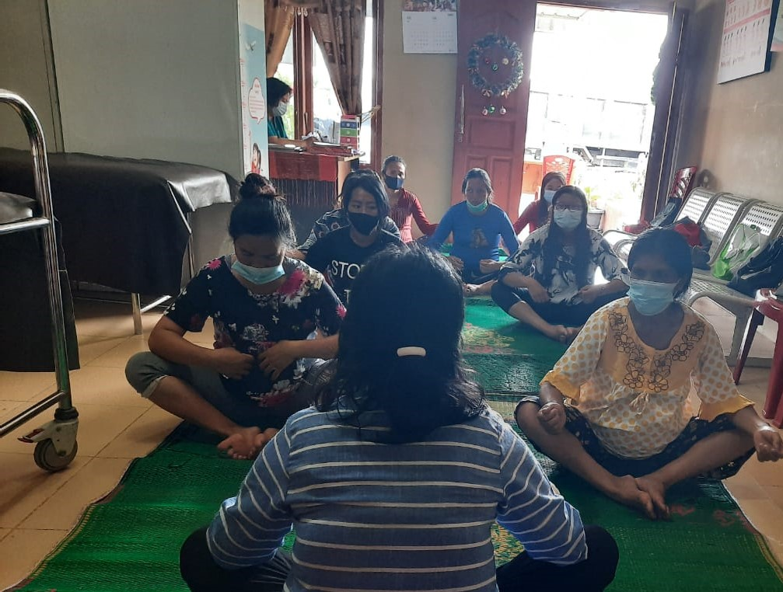

Hari Kedua
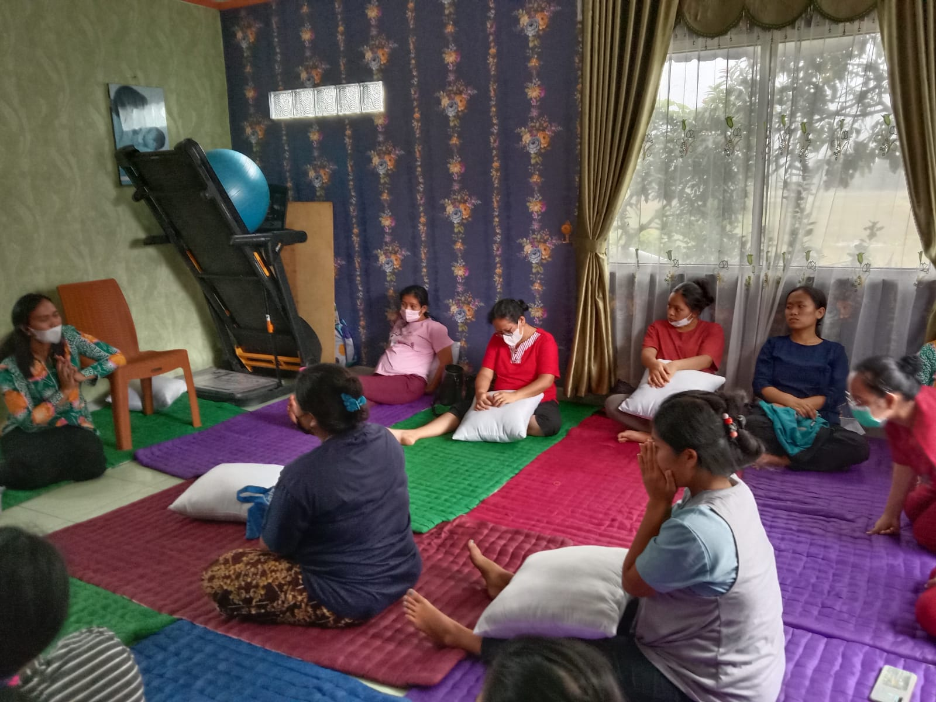
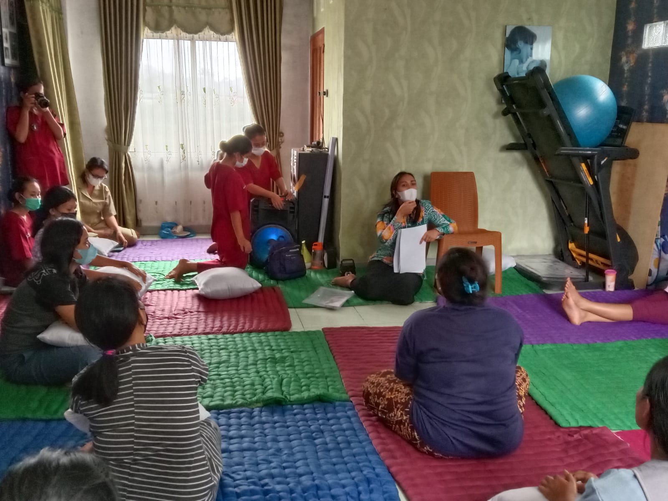

Hari Ketiga
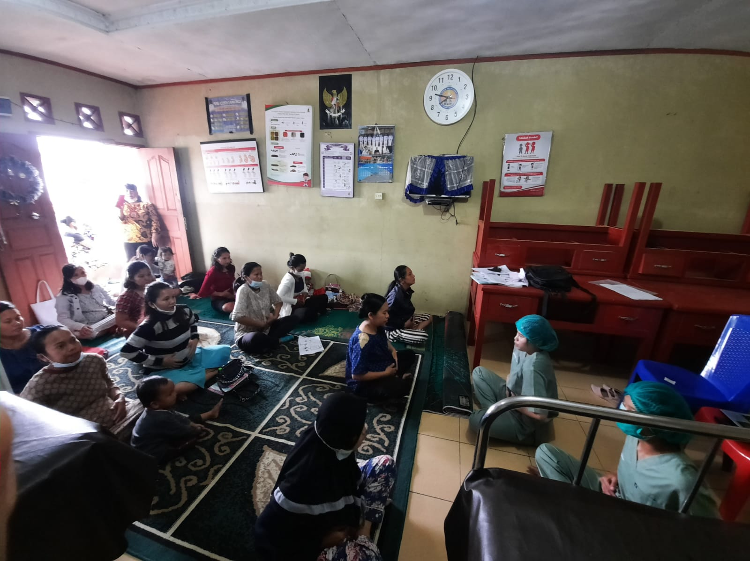
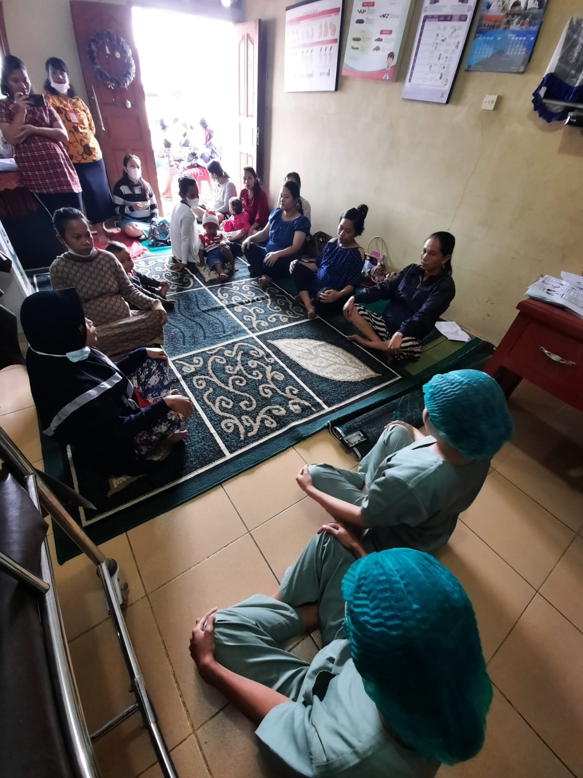

HASIL UJI STATISTIK SPSS

T-Test
[DataSet1] C:\Users\LENOVO\Documents\penelitianku\2022\CEL\master tabel hypnopregnancy.sav

Paired Samples Statistics
 |  | Mean | N | Std. Deviation | Std. Error Mean
Pair 1 | tingkat ansietas sebelum hypno | 3,08 | 36 | 1,131 | ,188
Pair 1 | tingkat ansietas sesudah hypno | 1,64 | 36 | ,639 | ,107
Pair 2 | tingkat stress sebelum hypno | 2,61 | 36 | 1,076 | ,179
Pair 2 | tingkat stress sesudah hypno | 1,58 | 36 | ,649 | ,108

Paired Samples Correlations
 |  | N | Correlation | Sig.
Pair 1 | tingkat ansietas sebelum hypno & tingkat ansietas sesudah hypno | 36 | ,754 | ,000
Pair 2 | tingkat stress sebelum hypno & tingkat stress sesudah hypno | 36 | ,784 | ,000

Paired Samples Test
 |  | Paired Differences |  |  |  |  |  |  | t | df |  | Sig. (2-tailed)
 |  | Mean | Std. Deviation |  | Std. Error Mean |  | 95% Confidence Interval of the Difference
 |  |  |  |  |  |  | Lower | Upper
Pair 1 | tingkat ansietas sebelum hypno - tingkat ansietas sesudah hypno | 1,444 | ,773 | ,129 |  | 1,183 |  | 1,706 | 11,218 | 35 | ,000
Pair 2 | tingkat stress sebelum hypno - tingkat stress sesudah hypno | 1,028 | ,696 | ,116 |  | ,792 |  | 1,263 | 8,856 | 35 | ,000

